**РОССИЙСКИЙ УНИВЕРСИТЕТ ДРУЖБЫ НАРОДОВ**

**Факультет физико-математических и естественных наук Кафедра прикладной информатики**

**ОТЧЕТ**

**ПО ЛАБОРАТОРНОЙ РАБОТЕ № 5**

*Дисциплина: Архитектура вычислительных систем*

Студент: Али Ахмед Хоссамилдин

Группа: НПИ-01-21

**МОСКВА**

2023 г.

# Постановка задачи

Знакомство с назначением и структурой файла листинга. Изучение команд условного и безусловного переходов. Приобретение навыков написания программ с использованием переходов.

# Выполнение работы

1. Создайте в каталоге Architecture_PC (созданном при выполнении Лабораторной работы №1) новый подкаталог с именем lab05 и в нем файл lab5-1.asm (для задания №2) и lab5-2.asm (для задания №3).

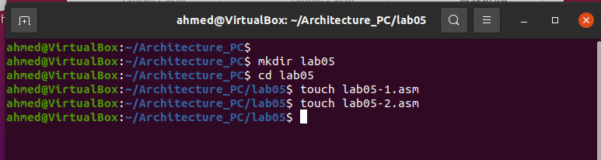

1. Напишите программу нахождения наименьшей из 3 целочисленных переменных 𝑎,𝑏 и . Значения переменных выбрать из табл. 5.5 в соответствии с вариантом, полученным при выполнении лабораторной работы № 4. Создайте исполняемый файл и проверьте его работу.

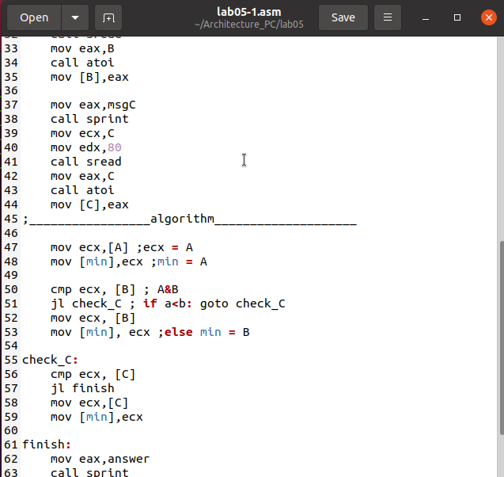

Проверим работу программы для варианта №6

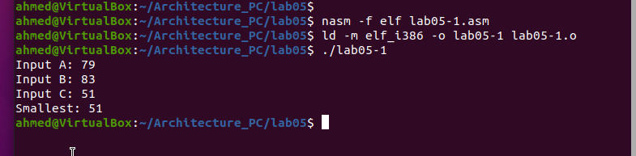

1. Напишите программу, которая для введенных с клавиатуры значений 𝑥 и 𝑎 вычисляет значение заданной функции 𝑓(𝑥) и выводит результат вычислений. Вид функции 𝑓(𝑥) выбрать из таблицы 5.6 вариантов заданий в соответствии с вариантом, полученным при выполнении лабораторной работы № 4. Создайте исполняемый файл и проверьте его работу для значений 𝑥 и 𝑎 из 5.6.

Для варианта 6

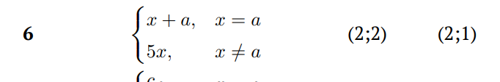

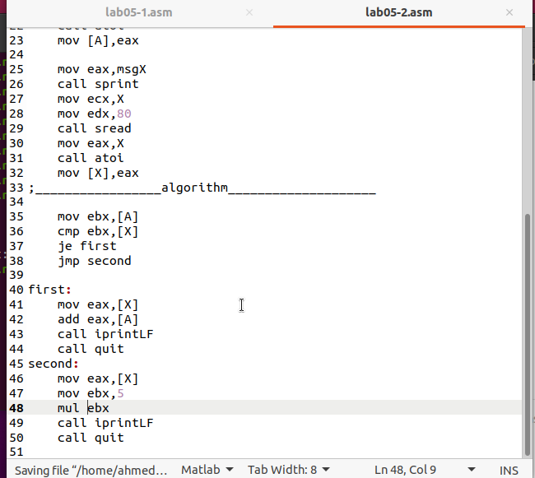

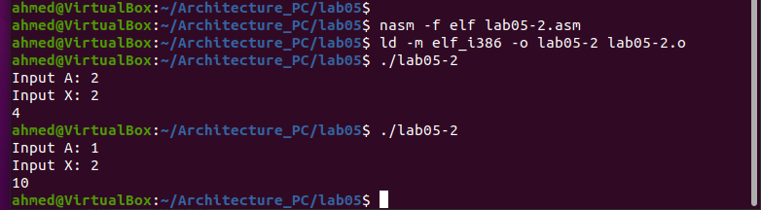

1. Получить файл листинга для любой из написанных программ. Внимательно ознакомиться с его форматом и содержимым. В любой инструкции с двумя операндами удалить один операнд и проассемблировать программу с получением файла листинга. Какие выходные файлы создаются в этом случае? Что добавляется в листинге? Подробно объяснить содержимое трёх строк файла листинга по выбору.

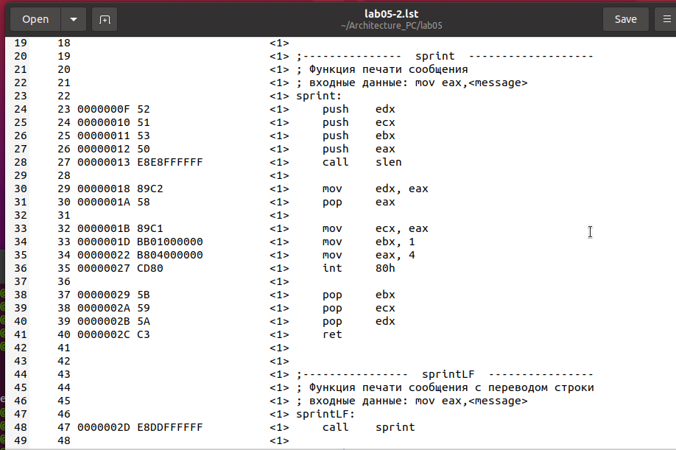

В инструкции с двумя операндами удалили один операнд и проассемблировали программу с получением файла листинга. Видим сообщение об ошибке.

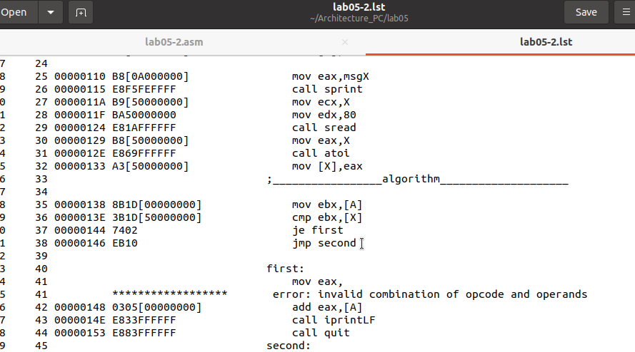

25- номер строки

00000110 - смещение машинного кода от начала текущего сегмента(адрес) B8[0A000000] - машинный код в шестнадцатеричном представлении, который означает системный вызов

mov eax,msgX – код программы

26 - номер строки

00000115 - смещение машинного кода от начала текущего сегмента(адрес)

E8F5FEFFFF - машинный код в шестнадцатеричном представлении, который означает системный вызов

call sprint – код программы

27 - номер строки

0000011A - смещение машинного кода от начала текущего сегмента(адрес)

B9[50000000] - машинный код в шестнадцатеричном представлении, который означает системный вызов

mov ecx,X – код программы

# Заключение

В ходе работы мы познакомились со структурой файла листинга, изучили команды условного и безусловного перехода, приобрели навыки написания программ с использованием переходов.